mas ini aplikasi yang mau di tambah beberapa feature nya, mungkin bisa di cek dulu

ada beberapa permintaan penambahan diantaraya

- laporan pemesanan harian (sort by telp, email, sms, owner)

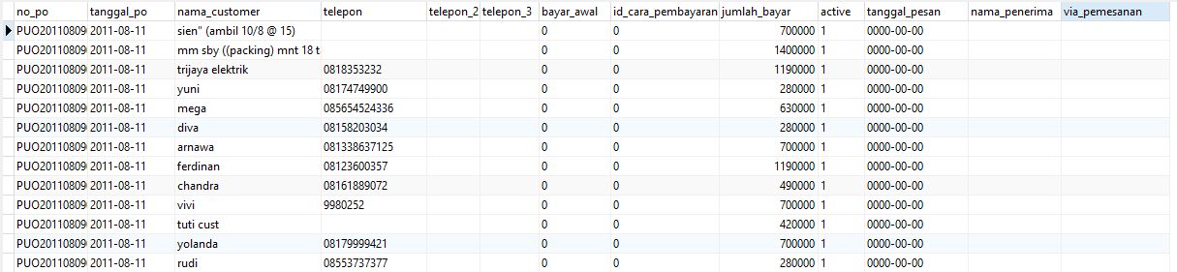

**Table po tidak ada email**

- print laporan pemesanan harian A4

**Laporan pemesanan aq tambahkan di fitur mana?**

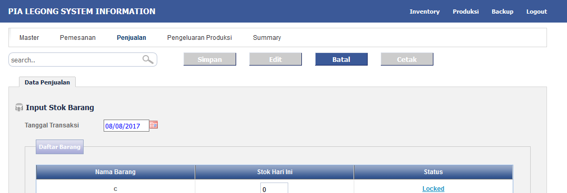

- print laporan pengambilan pesanan A4

- hapus database secara otomatis per 3bulan

**Yang dihapus database atau transaksinya di nolkan?**